Ветеринарна токсикологія як відповідь на виклики сучасності: роль навчальної практики у підготовці лікаря ветеринарної медицини
Сучасна ветеринарна медицина дедалі більше виходить за межі традиційного уявлення про лікування тварин. Сьогодні це складна, інтегрована система знань, яка поєднує клінічну практику, лабораторну діагностику, контроль безпечності харчових продуктів та екологічний моніторинг. У цьому контексті особливого значення набуває ветеринарна токсикологія - дисципліна, що формує у майбутніх фахівців здатність розпізнавати, аналізувати та попереджати вплив небезпечних хімічних речовин на організм тварин і, опосередковано, людини.
Саме тому навчальна практика з ветеринарної токсикології, яка відбулася з 30 березня по 3 квітня 2026 року на кафедрі фізіології хребетних і фармакології факультету ветеринарної медицини НУБіП України під керівництвом доцента Григорія Бойка, стала не просто черговим етапом освітнього процесу, а важливим кроком до формування сучасного ветеринарного мислення.
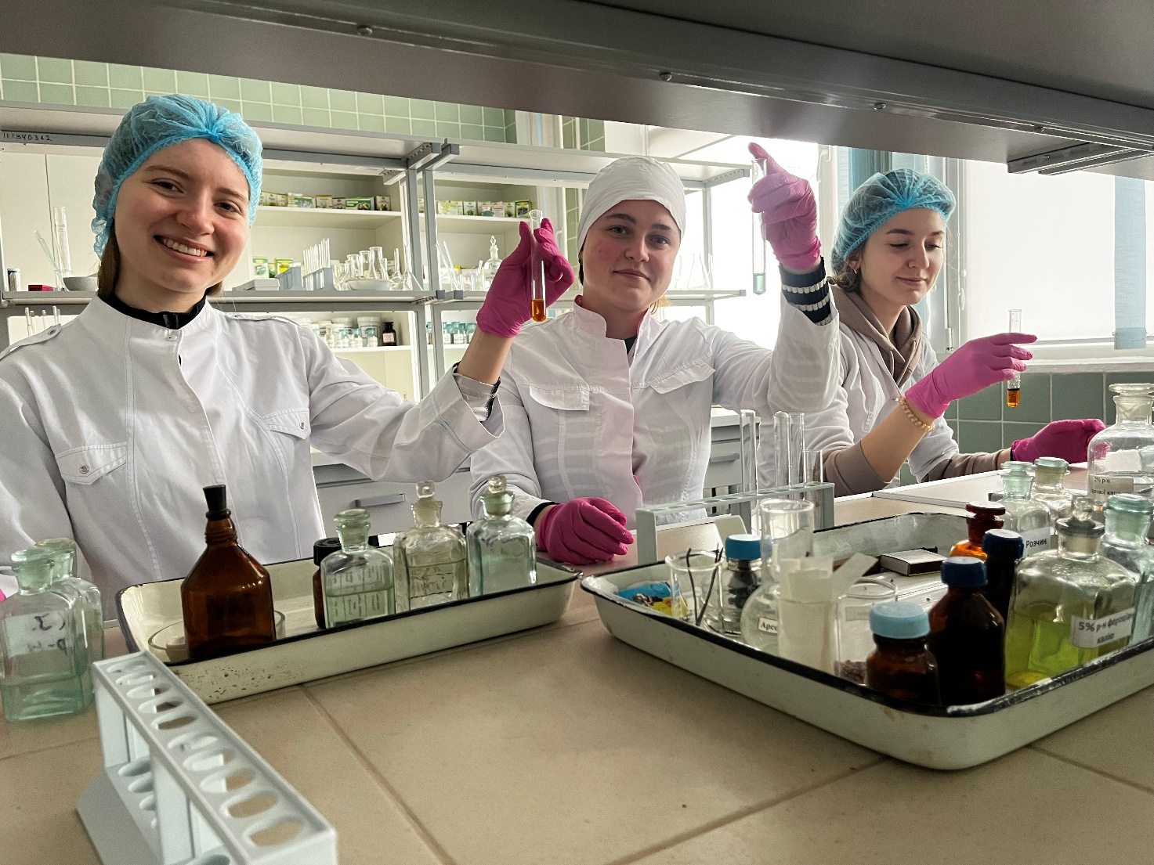

На відміну від аудиторних занять, практика дозволяє студентам зануритися у реальні професійні ситуації. Тут знання перестають бути абстрактними: вони набувають конкретного змісту через роботу з біологічними зразками, кормами, водою, патологічним матеріалом. Саме в лабораторії формується розуміння того, що токсикологія - це не лише про отрути, а про складну систему взаємодії хімічних речовин з живими організмами.

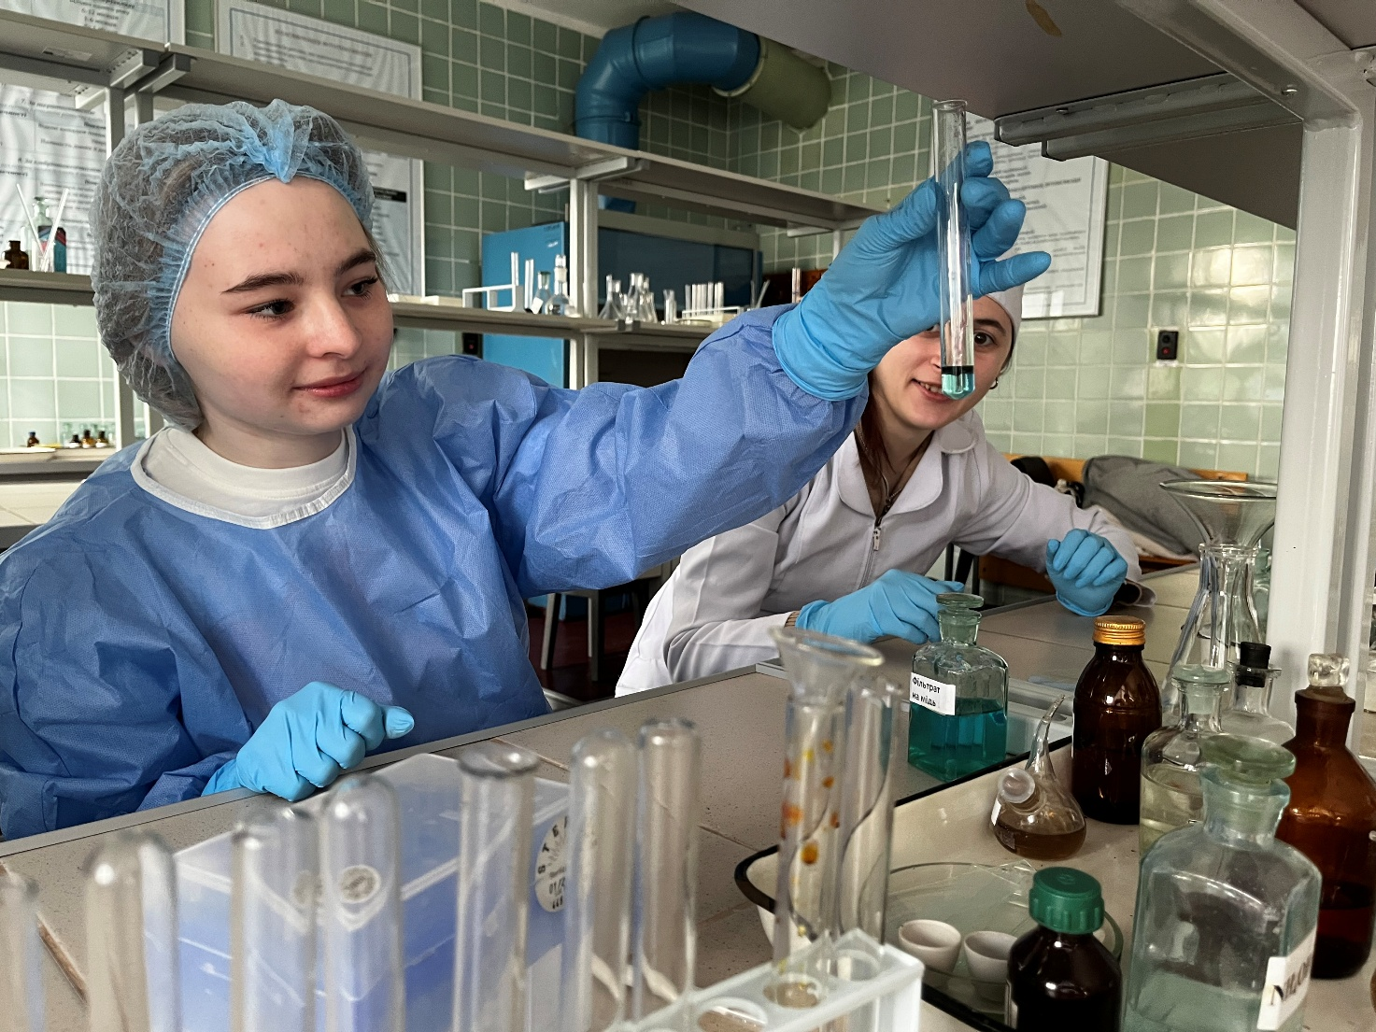
Особливу увагу під час практики було приділено методикам якісного виявлення токсичних речовин. Студенти не просто знайомилися з теоретичними підходами, а власноруч виконували ключові етапи хіміко-токсикологічного аналізу: від правильного відбору та підготовки проб до виділення токсикантів і їх ідентифікації.
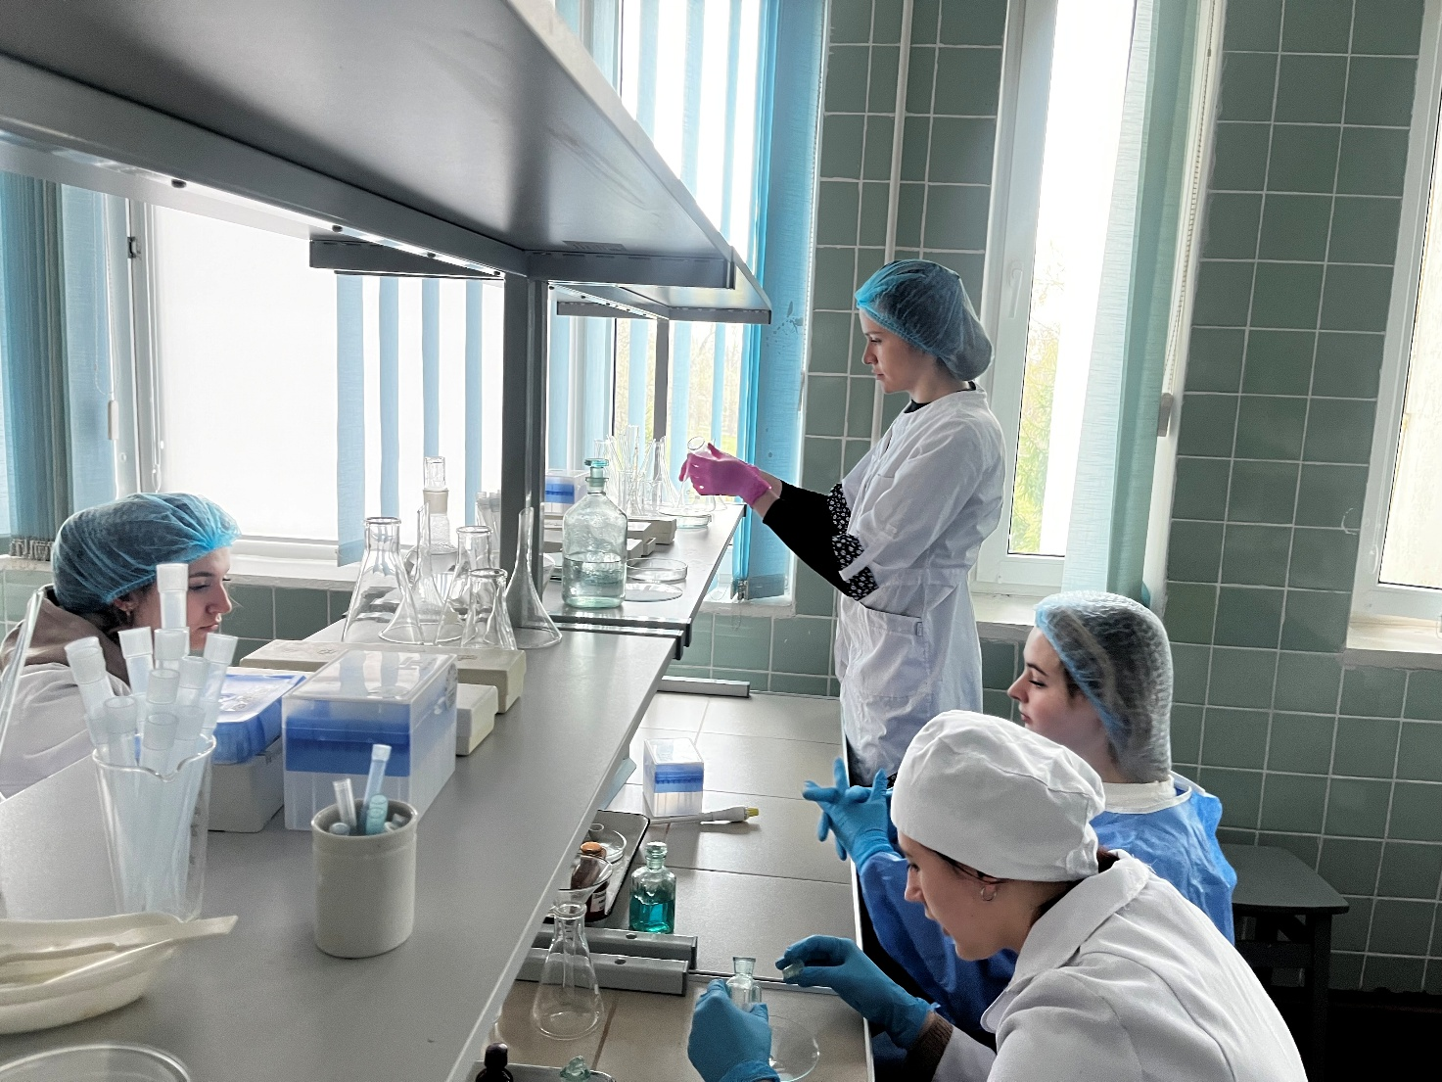
Важливо, що під час практики студенти вчилися мислити комплексно. Виявлення токсичної речовини саме по собі не є кінцевою метою. Значно важливішим є вміння співставити результати лабораторного аналізу з клінічною картиною, анамнезом, умовами утримання тварин. Такий підхід формує клінічне мислення - одну з ключових компетентностей сучасного лікаря ветеринарної медицини.
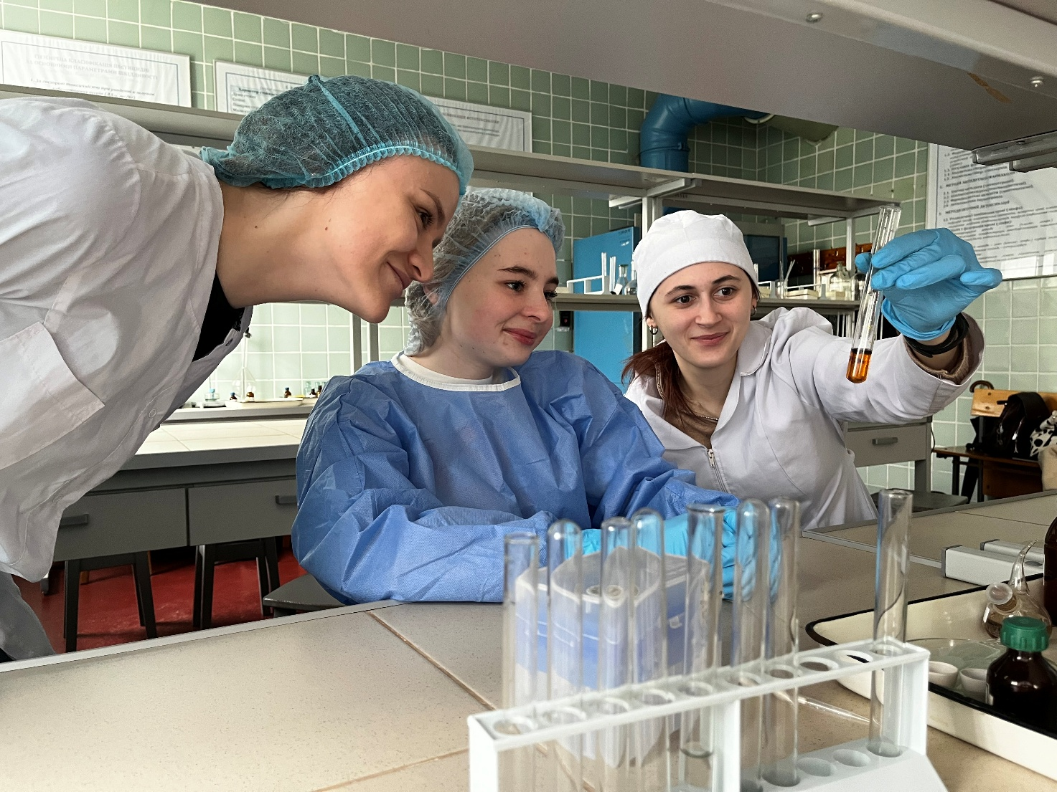
Організація практики відображає сучасні підходи до ветеринарної освіти, що активно застосовуються у країнах Європейського Союзу. Вимоги European Association of Establishments for Veterinary Education передбачають, що випускник ветеринарного факультету повинен володіти не лише теоретичними знаннями, а й практичними навичками лабораторної діагностики та оцінки ризиків. Саме такі навички формуються під час подібних навчальних практик, де студенти працюють із реальними об’єктами та наближеними до практики завданнями.
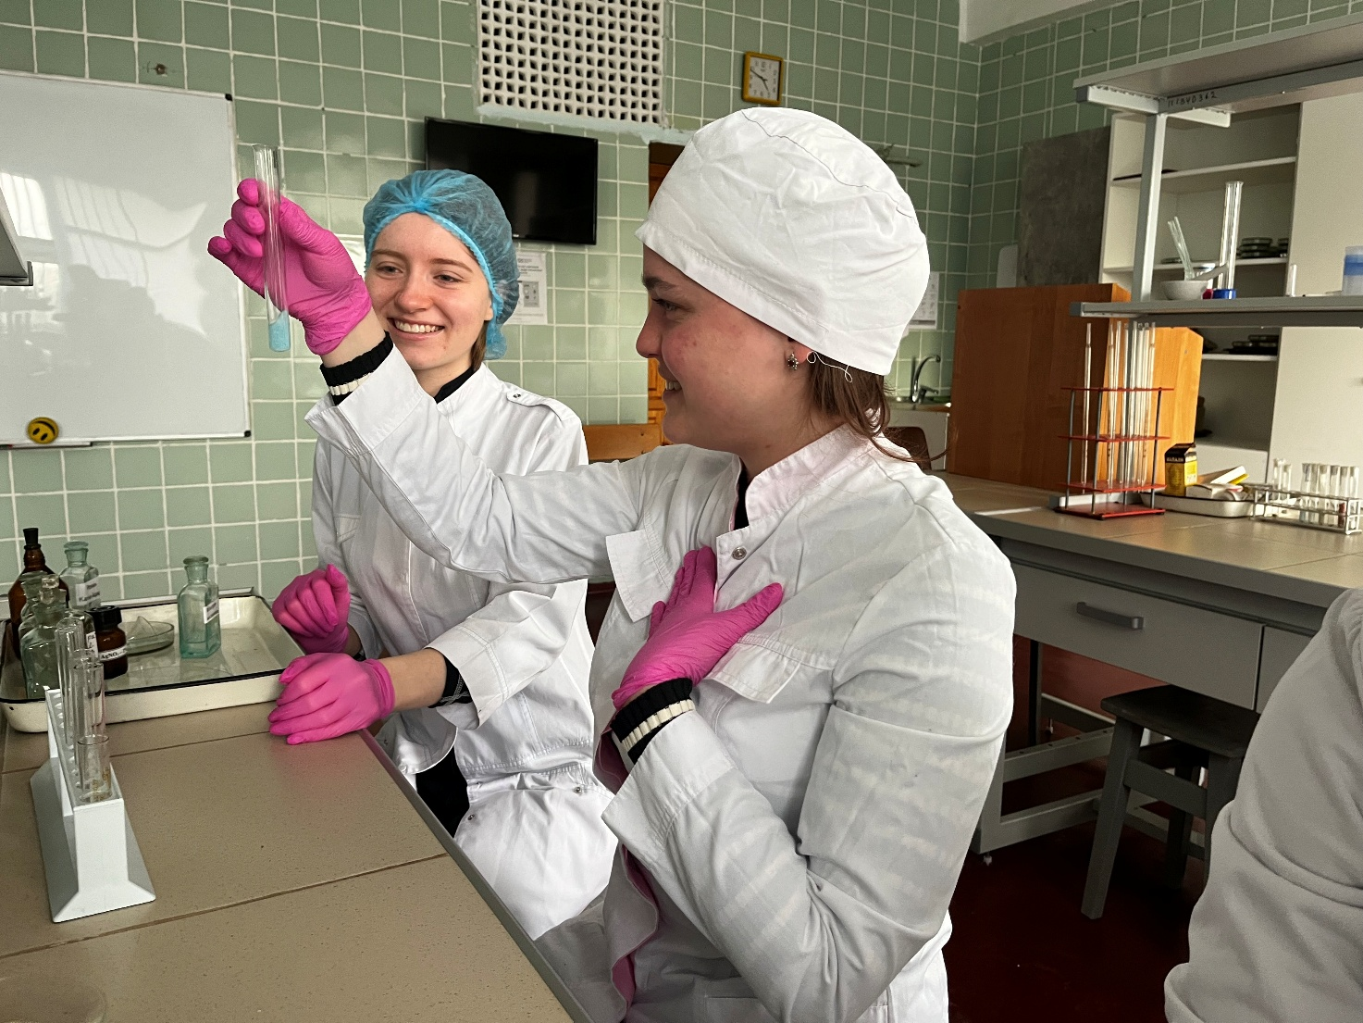
Подібні підходи характерні і для системи ветеринарної освіти США, де стандарти підготовки визначає American Veterinary Medical Association. У провідних університетах значна увага приділяється клінічній токсикології, роботі з кейсами отруєнь та використанню сучасних аналітичних методів. Український досвід, представлений у НУБіП, демонструє, що національна система освіти активно інтегрується у цей міжнародний контекст, адаптуючи найкращі практики до власних умов.
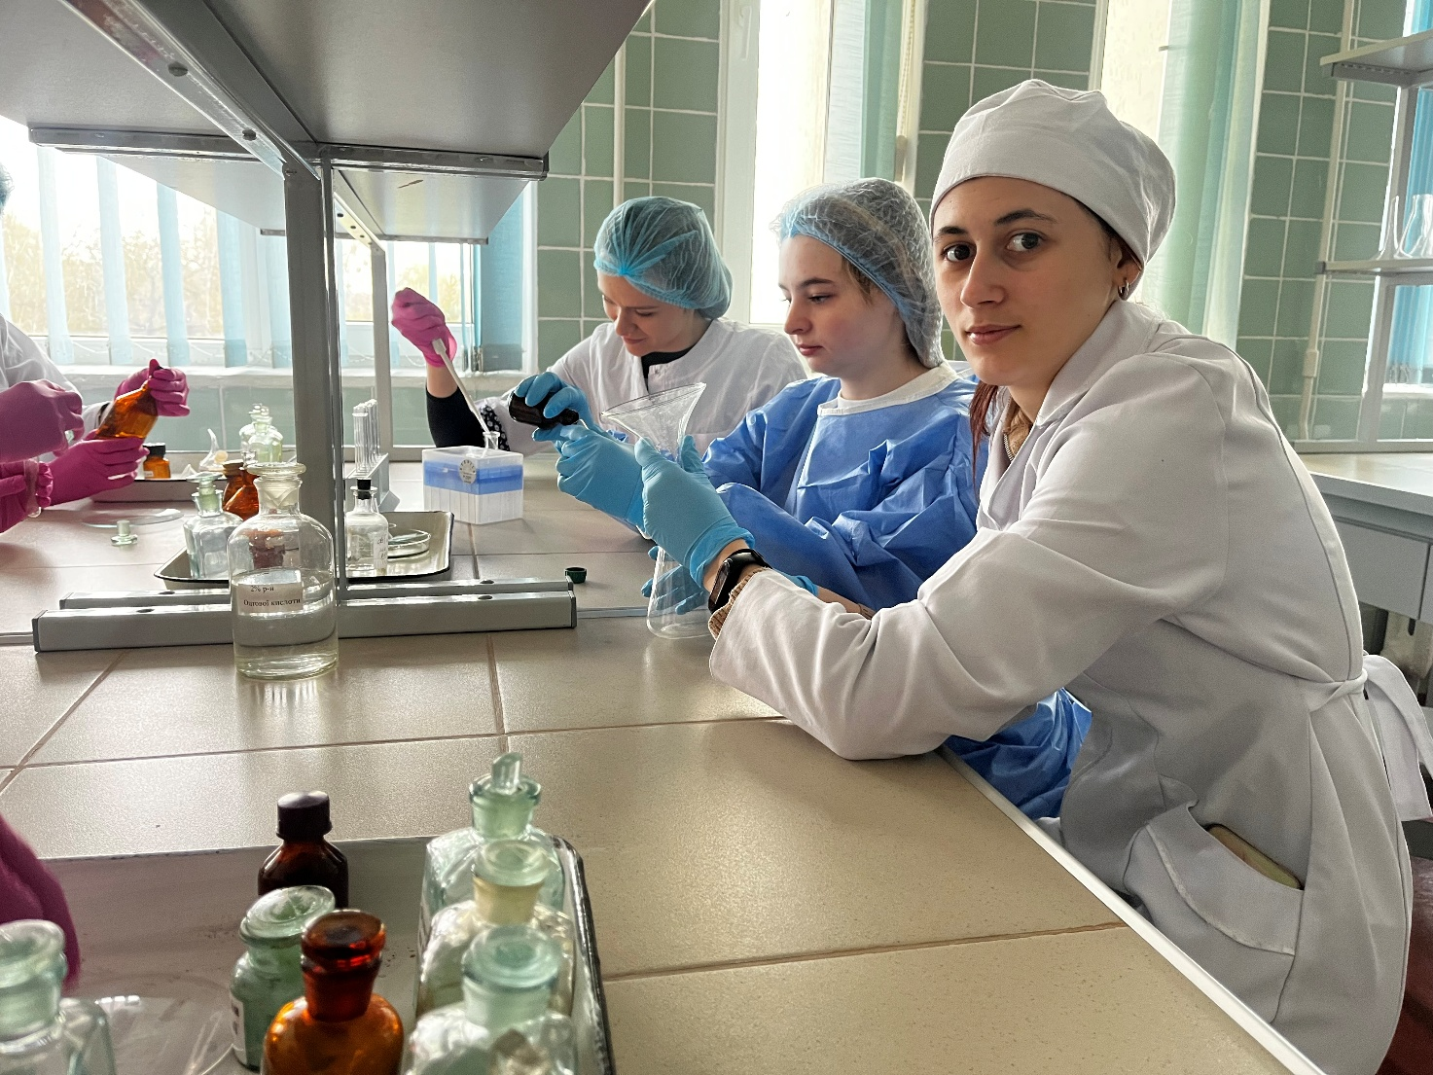
Однак значення ветеринарної токсикології виходить далеко за межі професійної підготовки. У глобальному вимірі ця дисципліна є невід’ємною складовою концепції One Health, яка об’єднує здоров’я людей, тварин і довкілля в єдину систему. Токсичні речовини, що потрапляють у корми або навколишнє середовище, здатні накопичуватися у продукції тваринництва і зрештою впливати на здоров’я людини. Саме тому лікар ветеринарної медицини, який володіє знаннями з токсикології, стає важливою ланкою у системі забезпечення харчової безпеки.
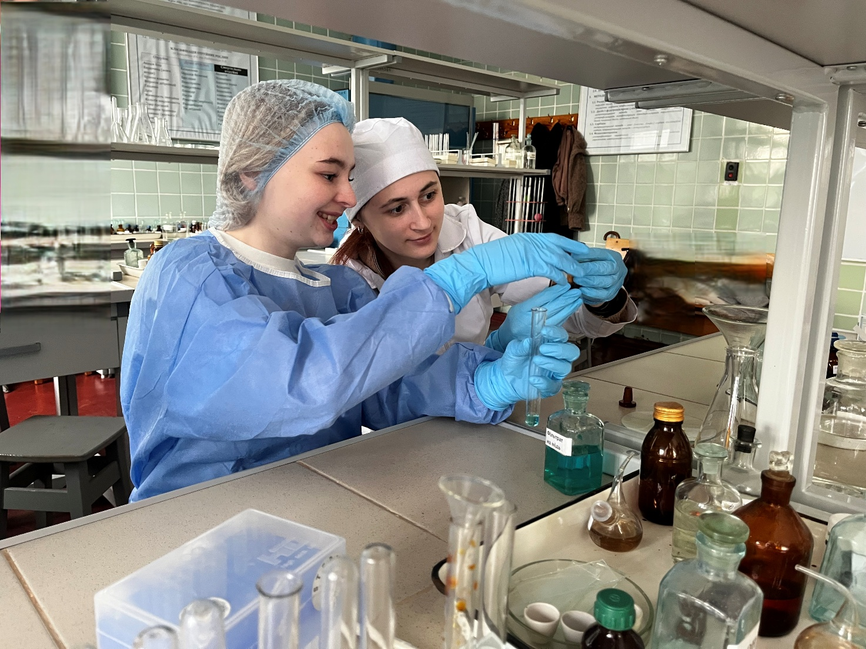
Для України ця проблема є особливо актуальною. Інтенсивне використання пестицидів, кормових добавок, ветеринарних препаратів, а також ризики контамінації кормів мікотоксинами створюють численні виклики для галузі. У таких умовах фахівець, який здатен не лише діагностувати отруєння, а й запобігати їм, набуває стратегічного значення.

Саме тому викладання ветеринарної токсикології не може обмежуватися теоретичним курсом. Воно потребує глибокої практичної складової, яка формує у студентів відчуття професійної відповідальності та розуміння реальних ризиків. Навчальна практика, проведена на кафедрі фізіології хребетних і фармакології, є яскравим прикладом такого підходу. Вона демонструє, що підготовка сучасного ветеринарного лікаря - це не лише передача знань, а формування здатності діяти в умовах невизначеності, приймати рішення та нести відповідальність за їх наслідки.

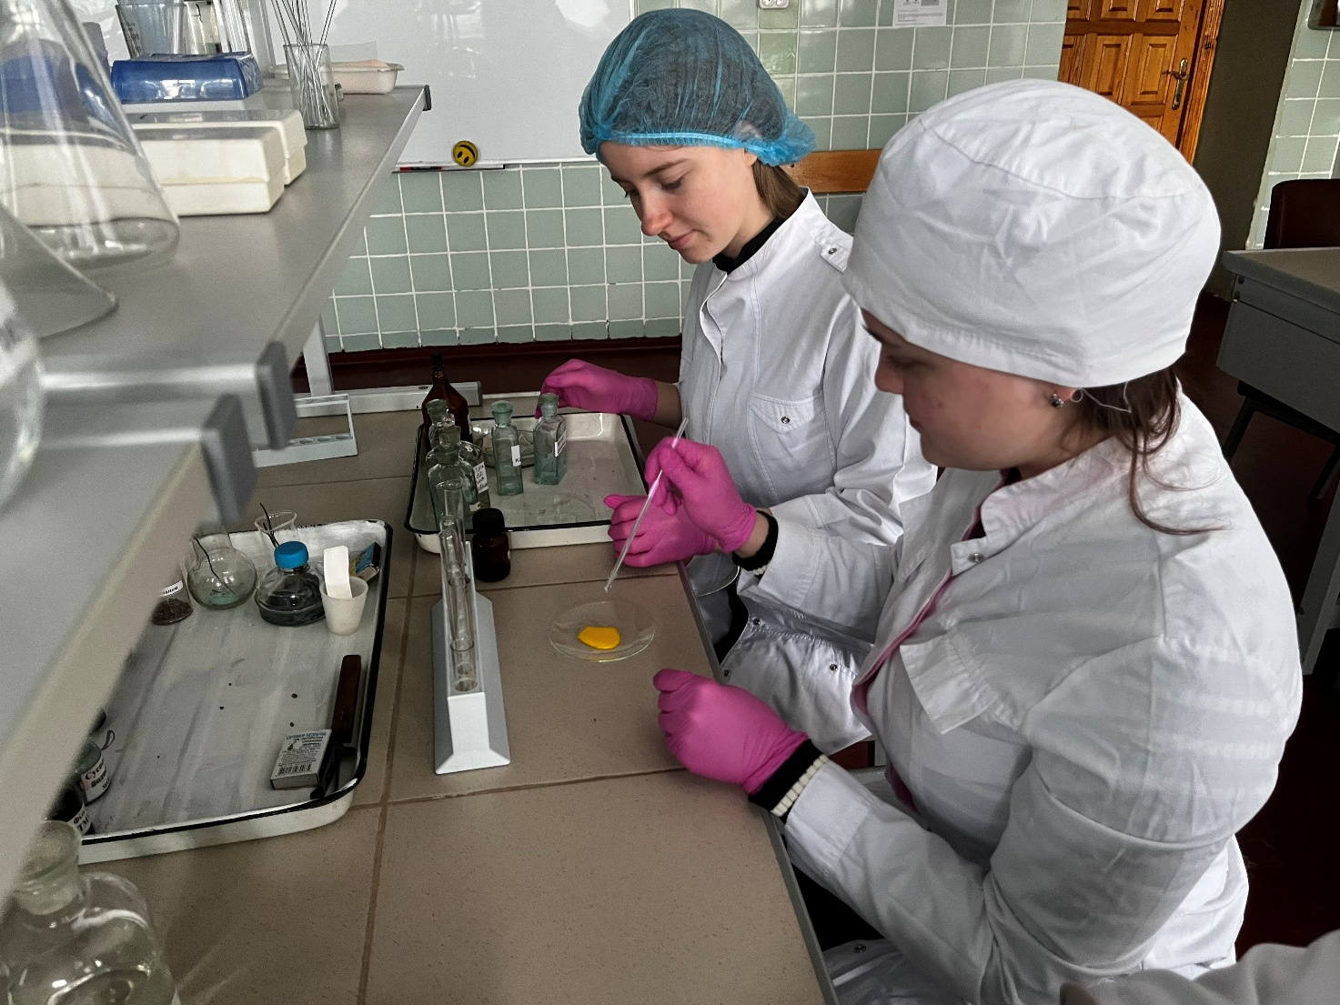
У підсумку можна стверджувати, що ветеринарна токсикологія займає одне з ключових місць у структурі ветеринарної освіти. Вона поєднує фундаментальні знання з практичними навичками, інтегрує різні галузі науки і відповідає глобальним викликам сучасності. А навчальна практика виступає тим середовищем, де ці знання перетворюються на професійну компетентність.
Саме через такі освітні ініціативи формується нове покоління лікарів ветеринарної медицини - фахівців, здатних працювати не лише на рівні окремого господарства, а й у контексті глобальної системи охорони здоров’я.

Журенко Олена, завідувач кафедри фізіології хребетних і фармакології
Бойко Григорій, доцент кафедри фізіології хребетних і фармакології

